Gegen die blinde Sparpolitik –
Zerstörung der sozialen Marktwirtschaft stoppen
Europäischer Aktions- und Solidaritätstag
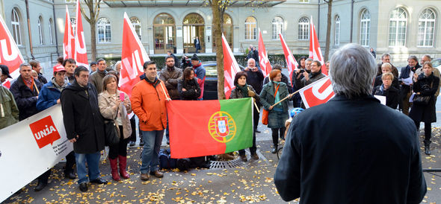
Die von der EU, der Europäischen Zentralbank (EZB) und dem Internationalen Währungsfonds (IWF) verfolgte Sparpolitik führt in die Sackgasse: Zahlreiche Länder Europas hat sie bereits in die tiefste Krise seit den 1930er Jahren gestürzt. Die Lohnsenkungen auf breiter Front und der Abbau der sozialen Sicherheitsnetze erschüttern das europäische Sozialmodell in seinen Grundfesten.
Der Europäische Gewerkschaftsbund (EGB) will dieser Entwicklung nicht tatenlos zuschauen und führte am Mittwoch 14. November einen europaweiten Aktionstag für Arbeit und Solidarität durch. Europa braucht dringend einen neuen Sozialpakt. Diese Forderung wurde in Spanien, Portugal, Italien, Griechenland, Malta und Zypern mit Generalstreiks untermauert. Es ist das erste Mal, dass an einem EGB-Aktionstag in mehreren Ländern gleichzeitig gestreikt wird. In Frankreich, Polen, Rumänien, Slowenien und Tschechien gingen an Grossdemonstrationen Zehntausende auf die Strasse. Und in den meisten anderen europäischen Ländern – darunter die Schweiz – führten die Gewerkschaften Aktionen durch, um sich mit den von der Sparpolitik besonders hart betroffenen Menschen in Süd- und Osteuropa zu solidarisieren.
In Bern und Genf fanden vor den Konsulaten Portugals, Spaniens und Griechenlands Solidaritätsaktionen der Gewerkschaft Unia statt. In Genf protestierten die Gewerkschaften im Bankenviertel an einer Platzkundgebung dagegen, dass nun das Volk die Folgen der Banken- und Finanzkrise auslöffeln muss. In Bern übergab Andreas Rieger, Co-Präsident der Gewerkschaft Unia, einem Vertreter der EU-Botschaft einen offenen Brief und hielt eine Ansprache. Darin verlangte er eine Politik für soziale Gerechtigkeit und eine gerechte Verteilung der Reichtümer in allen Ländern Europas, auch in der Schweiz. An der Aktion nahm auch die Mehrheit des portugiesischen Botschaftspersonals teil, das am Aktionstag in Streik getreten ist.
Auch die Schweiz sieht sich immer mehr den Folgen dieser Krise ausgesetzt: Der starke Franken bringt die Exportwirtschaft und den Tourismus in Not. Nun kommt noch die wirtschaftliche Stagnation in den Zielmärkten dazu. Als Folge schwächelt auch die Schweizer Wirtschaft, was zu sinkenden Steuereinnahmen führt und den Druck auf die öffentlichen Haushalte erhöht. Bereits haben die ersten Kantone grosse Sparprogramme eingeleitet. In St. Gallen gehen deswegen die Gewerkschaften am Donnerstag 15. November auf die Strasse. Und in Luzern werden die Gewerkschaften am 24. November dagegen demonstrieren, dass mit der rigiden Sparpolitik die gleiche Abwärtsspirale in Gang gesetzt wird wie in vielen Ländern Europas.
Bereits in den zwei Wochen vor dem europäischen Aktionstag fanden in der Schweiz zahlreiche Aktionen und Veranstaltungen im Hinblick auf den europäischen Aktionstag statt. Die Gewerkschaft Unia führte gleichzeitig mit den Gewerkschaften ver.di (D) und GPA djp (A) Drei-Länder-Aktionswochen unter dem Motto „Geld ist genug da – Zeit für Gerechtigkeit“ durch.
Der Schweizerische Gewerkschaftsbund hat zudem in Briefen den Präsidenten der EU-Kommission, José Manual Barroso, sowie den Präsidenten des ständigen Europäischen Rates, Herman Van Rompuy, dazu aufgefordert, die gescheiterte Sparpolitik aufzugeben und eine Wachstumspolitik einzuleiten mit Investitionen in Bildung, Infrastruktur, Umwelt und Gesundheit. Dafür brauch es eine gerechtere Steuerpolitik.
Thomas Zimmermann.

SGB online, 14.11.2012.
SGB > Aktionstag Lohnabbau. EGB. 2012-11-14.doc.

